Міністерство освіти і науки України

Національний технічний університет України «Київський політехнічний інститут імені Ігоря Сікорського»

Факультет інформатики та обчислювальної техніки Кафедра інформатики та програмної інженерії

Звіт

з лабораторної роботи № 4 з дисципліни

«Основи програмування-2. Модульне програмування»

Перевантаження операторів

Варіант 14

Виконав студент ІП-14 Лопоша Максим Вадимович

(шифр, прізвище, ім'я, по батькові)

Перевірив Вітковська Ірина Іванівна

( прізвище, ім'я, по батькові)

Київ 2022

**Лабораторна робота №3**

**Мета**: Вивчення механізмів створення класів з використанням перевантаження операторів.

**Варіант:** 14

**Хід роботи**

**Завдання:**

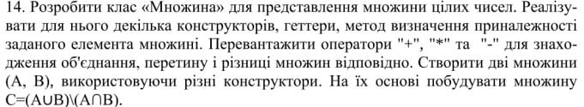

**Постановка задачі:**

Розробимо клас, в якому буде лише одне поле – вектор, що і буде нашою множиною. Для цього класу реалізуємо 2 конструктори, один з параметром , тобто задає користувач, а інший за замовчуванням , тобто клас сам наповнює вектор, проте наповнюємо його так , щоб числа не повторялися , для цього використаємо метод find(). Також реалізовуємо геттер, який буде повертати вектор множини даного класу. Також реалізуємо булевий метод , який буде повертати інформацію про те, чи задане користувачем число належить множині. Нам потрібно перевантажити 3 оператора +, *, -,для цього напишемо 3 дружних функції , щоб можна було задавати 2 аргумента. Для перевантаження кожного оператора витягуємо через гетер з двох об’єктів по вектору і присвоюємо їх деяким новим створеним, також створюємо вектор, який буде результатом виконання дії. Для перевантаження оператора + , новому вектору передаємо всі числа, які були у першому векторі, також додаємо до цього вектору числа з другого , які не згадувалися в першому.

Для перевантаження оператора * беремо кожне число з першого вектору і якщо воно належить другому, то додаємо до третього(нового). Для перевантаження оператора - беремо кожне число з першого вектору і якщо воно не належить другому, то додаємо до третього(нового).

Також в мейні реалізуємо оператор switch для того, щоб користувач міг вибрати , яку множину він хоче дослідити

Приклад коду С++:

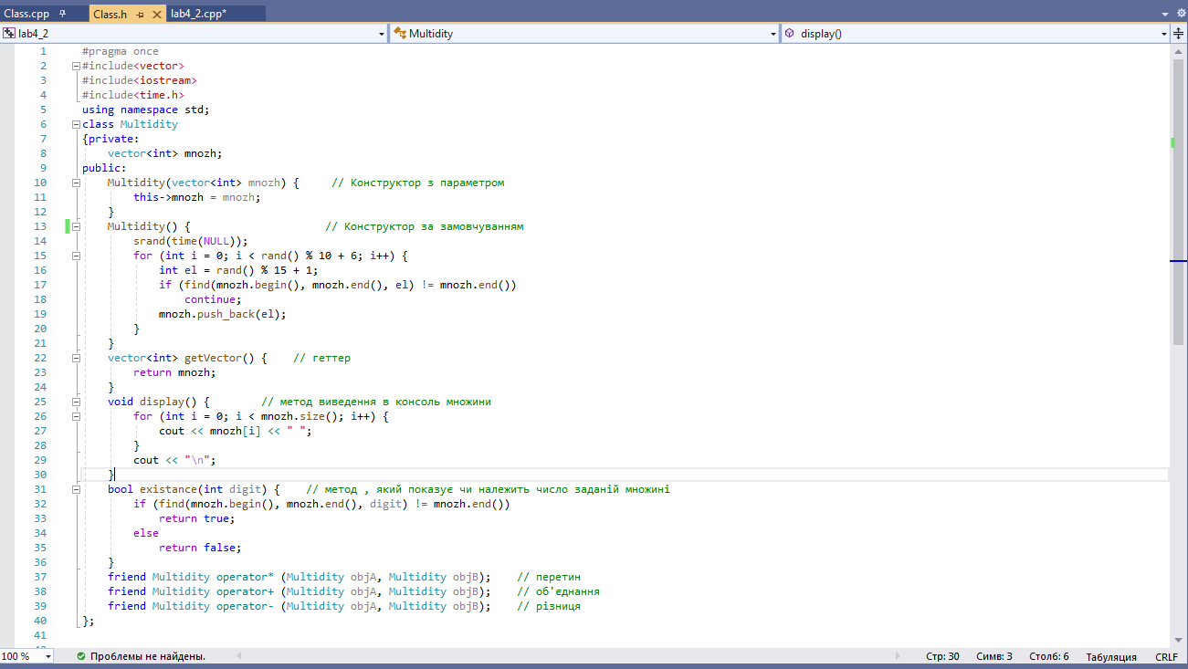

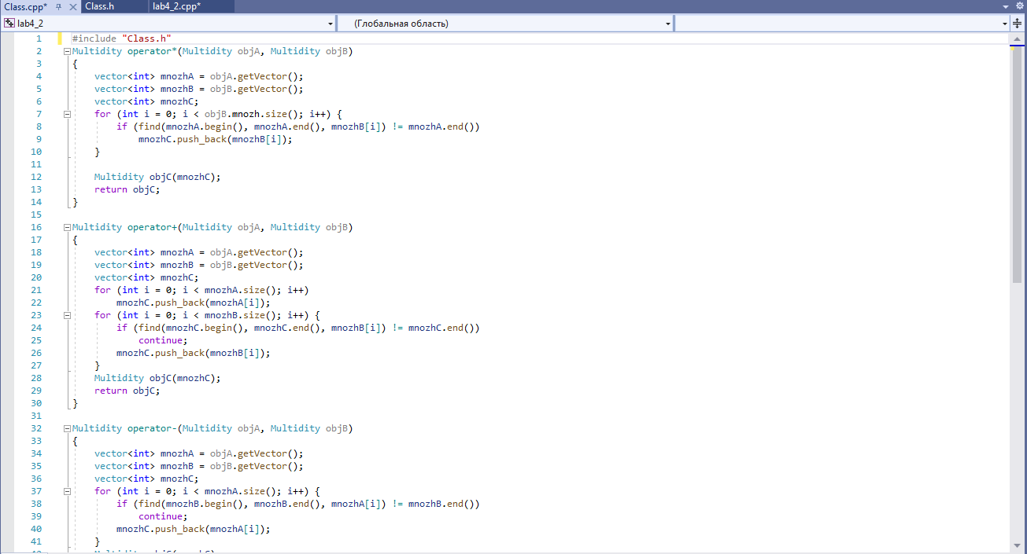

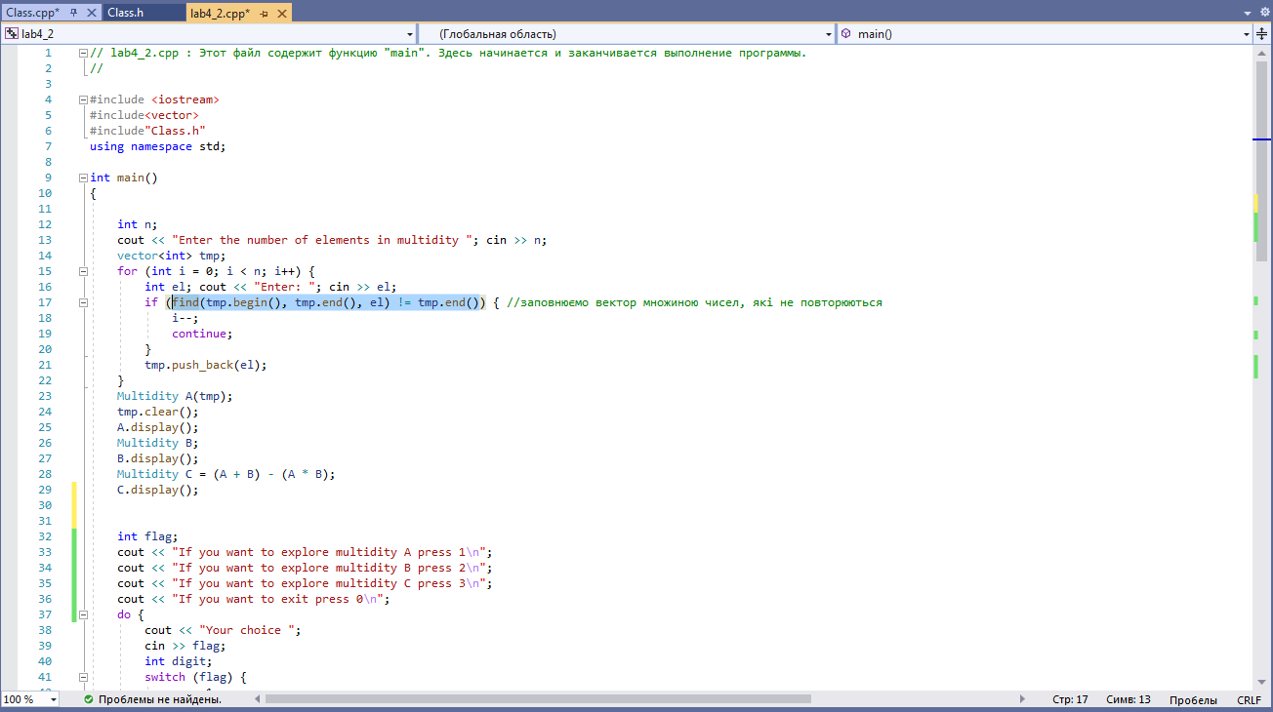

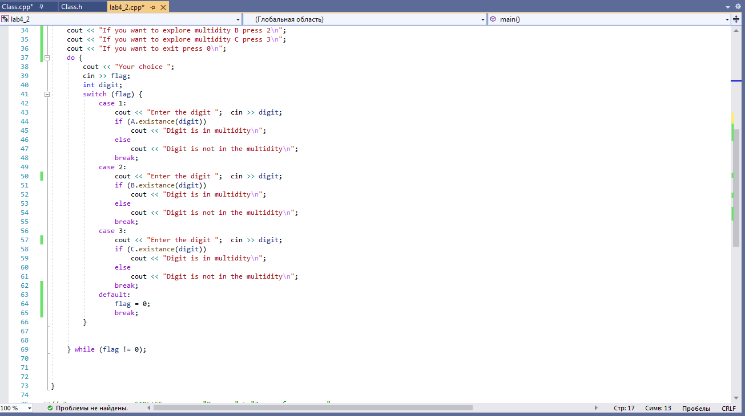

Приклад виконання коду:

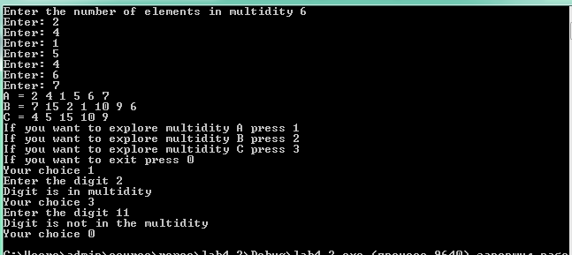

Висновок: в ході цієї лабораторної роботи було досліджено механізм перевантаження операторів. Також була викорисатна пара різних конструкторів . Також були дослідженні дружні функції